修订历史

|  |  |  |
| --- | --- | --- |
| 版本 | 日期 | 原因 |
| 0.9.0 | 2019/05/15 | 首版 |
|  |  |  |

目 录

第1章 序言 1

第2章 软件安装和使用 2

2.1 LaTeX软件安装及简单配置 2

2.1.1 软件安装 2

2.1.2 软件使用环境简要配置 5

2.1.3 LaTeX优缺点 6

2.1.4 LaTeX命令和环境 7

2.1.5 LaTeX源码结构 7

2.1.6 文件类型说明 8

2.1.7 文件组织方法 9

第3章 手册命名及版本管理规范 10

3.1 手册命名及版本管理规范 10

3.1.1 芯片手册类别 10

3.1.2 芯片手册命名规范 13

3.1.3 版本管理及升序规则 14

3.2 手册相关编码 14

3.2.1 手册编码规则 14

3.2.2 手册编码示例 16

3.2.3 勘误信息编号规则 16

第4章 手册编写规范 18

4.1 手册LaTeX工程结构 18

4.1.1 文件结构说明 18

4.1.2 Make文件说明 18

4.1.3 芯片手册工程生成 19

4.1.4 章节源码及中间源码说明 21

4.2 手册编写规范 22

4.2.1 模板规范 22

4.2.2 图片引用规范 23

4.2.3 图片编辑规范 24

4.2.4 表格编写及规范 25

4.2.5 交叉引用方法及规范 26

4.2.6 公式编写及规范 26

4.2.7 历史修订记录填写规范 27

4.3 LaTeX常用语法 27

4.3.1 空格与分段 27

4.3.2 注释 28

4.3.3 特殊字符表示 28

4.3.4 标点符号使用 28

4.3.5 断行及断页 29

4.3.6 章节和目录 30

4.3.7 目录生成 30

4.3.8 文档结构划分 30

4.3.9 文本对齐 30

4.3.10 交叉引用 31

4.3.11 字体样式命令 31

4.3.12 字号命令 32

4.3.13 行距设置 33

4.3.14 段落缩进格式 33

4.3.15 垂直间距设置 34

4.3.16 水平间距 34

4.3.17 页边距设置 35

4.3.18 页面内容垂直对齐 35

4.3.19 使用颜色 36

4.3.20 添加超链接 37

4.4 LaTeX编译错误排查技巧 38

4.4.1 报错排查示例 38

4.4.2 处理方式 38

4.4.3 常见的LaTeX错误及处理 38

第5章 联合开发及迭代规则 41

5.1 联合开发与迭代 41

5.1.1 联合开发模式 41

5.2 发布方式及规则 41

附录A 附录 42

A.1 常用宏 42

A.1.1 颜色宏定义 42

A.1.2 表格相关宏定义 42

A.1.3 文档布局相关 42

附录B 常用模版样式 44

B.1 寄存器概述表 44

B.2 寄存器描述表 45

# 序言

LaTeX是一种基于TEX的排版系统，由美国计算机学家莱斯利.兰伯特在20世纪80年代初期开发，利用这种格式，即使使用者没有排版和专业的程序设计知识，也可以充分发挥由TEX提供的强大功能，可以在短期内开发出具有书籍质量的印刷品。

目前我司与合作伙伴的贴牌芯片及合封芯片，均基于LaTeX工程进行编辑。为方便不同部门之间修订手册，尤其是部分SIP芯片，手册部分内容由专人撰写，出现多人维护同一份手册的情况，为了规范和提高手册的质量，简化编写手册的工作量，后续编写手册必须按照本文档规范进行，严控手册质量，修改后由专人审核，审核通过再进行合并及发布。

# 软件安装和使用

## LaTeX软件安装及简单配置

### 软件安装

1. 软件下载

Texlive基本上成为了TeX发行版本套装最为流行且更新最快的套装，这里推荐安装Texlive，下载链接为：<http://mirrors.tuna.tsinghua.edu.cn/CTAN/systems/texlive/Images/> ，根据自己的情况下载合适的版本，它是一款免费的软件。

1. 软件安装过程

以Texlive2018为例，打开上述链接，获取最新的软件 ，点击解压，如图2.1所示。

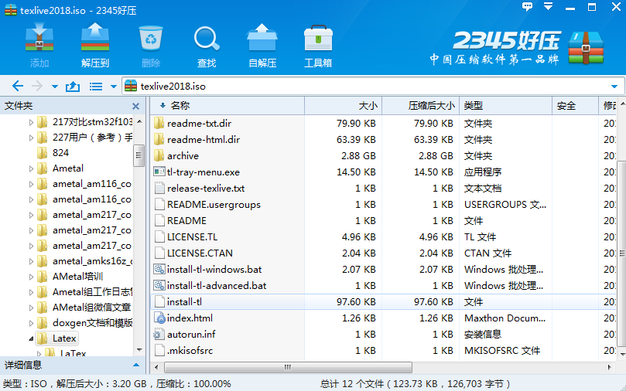

图2.1 解压Texlive

解压之后，点击如图2.2所示脚本进行安装。

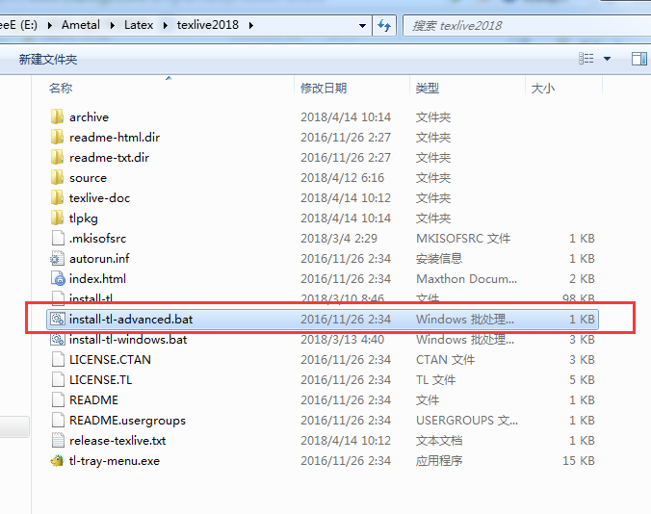

图2.2 点击安装脚本

按情况修改安装目录等路径信息，点击安装，如图2.3所示。

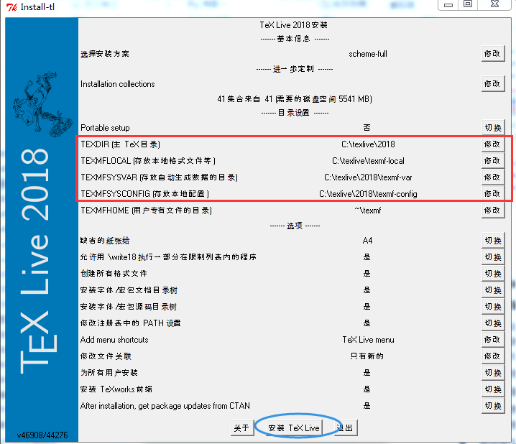

图2.3 修改路径

安装过程如下，时间较长，耐心等待，直到安装完成，如图2.4所示。

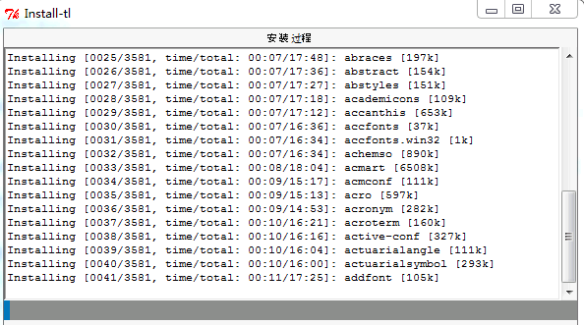

图2.4 安装过程

### 软件使用环境简要配置

软件安装完成之后，先进行简要配置，点击“选项”🡪 “设置”🡪 “常规”🡪 “语言”，选择“zh_EN”，点击确认，配置为中文模式，方便使用，如图2.5所示。

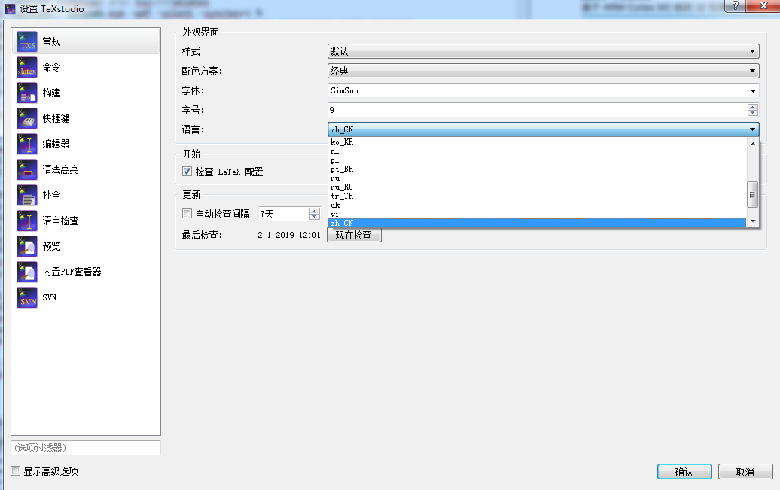

图2.5 汉化

编译器和文献工具设置，点击“选项”🡪 “设置”🡪 “构建”，如图2.6所示。

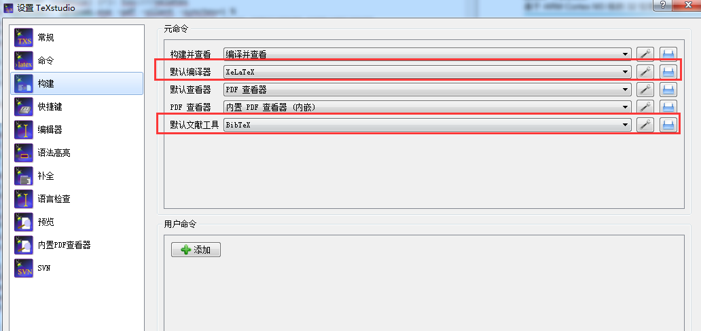

图2.6 编译器设置

打开工程，点击编译，编译完成之后，信息提示栏提示完成，如图2.7所示，编译完成之后，右侧为编译出的文档。

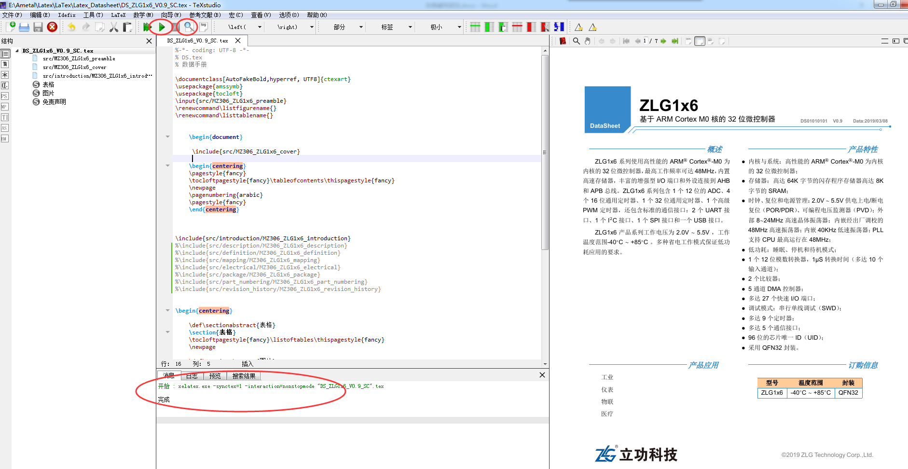

图2.7 编译工程生成pdf

### LaTeX优缺点

LaTeX总会拿来和一些“所见即所得”（What You See Is What You Get）的文字处理和排版工具比较优缺点。这种比较并不合适，每种工具都有值得使用的原因，这里总结了一些 LaTeX的优点：

* 专业的排版输出，产生的文档看上去就像“印刷品”一样；
* 方便而强大的数学公式排版能力；
* 绝大多数时候，只需专注于一些组织文档结构的基础命令，无需（或很少）操心文档的版面设计；
* 很容易生成复杂的专业排版元素，如脚注、交叉引用、参考文献、目录等；
* 强大的扩展性，世界各地的人开发了数以千计的 LaTeX宏包用于补充和扩展 LaTeX的功能；
* LaTeX促使用户写出结构良好的文档，而这也是 LaTeX存在的初衷；
* LaTeX依赖的 TEX 排版引擎和其它软件是跨平台、免费、开源的。无论用户使用的是 Windows， macOS（OS X）， GNU/Linux 还是 FreeBSD 等操作系统，都能轻松获得和使用这一强大的排版工具；

同时，LaTeX的缺点也是显而易见的：

* 入门门槛高；
* 排查错误困难，可以提示错误，但没有调试机制；
* 样式定制困难。 LaTeX提供了一个基本上良好的样式，为了让用户不去关注样式而专注于文档结构，但如果想要改进 LaTeX生成的文档样式则是十分困难；
* 相比“所见即所得”的模式有一些不便，为了查看生成的文档，用户总要不停地编译。

LaTeX的源代码本质上是文本文件，哪怕用 Windows 的记事本或者 Linux 的 gedit 等简单的编辑器，也可以编写一份 LaTeX源代码并编译出文档来。专用于编辑 LaTeX源代码的编辑器如 TeXworks / TeXstudio / WinEdt 等提供了一些语法高亮、命令补全等功能，以及调用排版引擎的一些按钮。除了文字本身， LaTeX源代码之中还包括大量的命令，用在排版公式、划分文档结构、控制样式等等不同的地方。

### LaTeX命令和环境

LaTeX命令以反斜线 \ 开头，为以下两种形式之一：

* 反斜线和后面的一串字母，如 \LaTeX。以任意非字母符号（空格、数字、标点等）作为分隔符；
* 反斜线和后面的一个非字母符号，如 \$。无需分隔符。

要注意 LaTeX命令是对大小写敏感的，比如输入 \LaTeX命令可以生成错落有致的 LaTeX字母组合，但输入 \LATeX或者 \LATEX什么都得不到，还会报错。

字母形式的 LaTeX命令忽略其后的所有空格。如果要人为引入空格，需要在命令后面加一对括号阻止其忽略空格。

大多数的 LaTeX命令是带一个或多个参数，每个参数用花括号 { 和 } 包裹。有些命令带一个或多个可选参数，以方括号 [ 和 ] 包裹。还有些命令在命令名称后可以带一个星号 *，带星号和不带星号的命令效果有一定差异。

LaTeX还引入了环境的用法，用以令一些效果在局部生效，或是生成特定的文档元素。 LaTeX环境的用法为一对命令 \begin 和 \end，实例详见程序清单2.1。

程序清单2.1 局部生效源码示例

\begin{ environment name }

\ environment name {单次转换模式：A/D转换在指定通道完成一次转换}

\ environment name {单周期扫描模式：A/D转换在所有指定通道完成一个周期(从低序号通道到高序号通道)转换}

\ environment name {.....}

\ environment name {.....}

\end{ environment name }

其中 （environment name）为环境名， \begin 和 \end 中填写的环境名应当一致。 \begin 在（environment name） 后可以带一个或多个参数，甚至可选参数。环境允许嵌套使用。除了 LaTeX环境之外，花括号本身也起到分组的作用。

### LaTeX源码结构

LaTeX源代码以一个 \documentclass 命令作为开头，它规定了文档使用的文档类：

\documentclass{...}

LaTeX提供的文档类有 article, book, report等，在其基础上派生的一些文档类，如支持中文排版的 ctexart / ctexbook / ctexrep，或者有其它功能的一些文档类，如 moderncv / beamer 等，LaTeX提供的文档类型及具体说明详见表2.1。

表2.1 文档类型说明

|  |  |
| --- | --- |
| 文档类型 | 说明 |
| Article | 文章格式的文档类，广泛用于科技论文、报告、说明文档等； |
| Report | 长篇报告格式的文档类，具有章节结构，用于综述、长篇论文、简单的书籍等； |
| Book | 书籍文档类，包含章节结构和前言、正文、后记等结构； |
| Proc | 基于 article 文档类的一个简单的学术文档模板； |
| Slides | 幻灯格式的文档类，使用无衬线字体； |
| Minimal | 一个极精简的文档类，只设定纸张大小和基本字号，用作代码测试的最小工作示例。 |

紧接着可以用 \usepackage 命令调用宏包：

\usepackage{...}

在编写 LaTeX源代码时，常常会发现 LaTeX的基础功能不能满足所有需求，比如排版复杂的表格、插入图片、增加颜色甚至超链接等等。这时需要依赖一些扩展来增强或补充 LaTeX的功能，这些扩展称为宏包。\usepackage 的参数里可以使用不止一个宏包，多个宏包用逗号隔开，例如：

% 一次性载入三个排版表格常用的宏包

\usepackage{tabularx,makecell,multirow}

再接着，需要用以下一对命令来标记正文内容的开始位置和结束位置，而将正文内容写入其中：

\begin{document}

\end{document}

在 \documentclass 和 \begin{document} 之间的位置称为导言区，除了使用 \usepackage调用宏包之外，一些对文档的全局设置命令也在这里使用。当然也可以什么都不写，一个宏包都不调用，一切视自己需求。

### 文件类型说明

除了需要编写的源代码 .tex 文件，还可能接触到形形色色的文件。本节简单介绍一下这些文件。

每个宏包和文档类都是带特定扩展名的文件，除此之外也有一些文件出现于 LaTeX模板中，例如：

* .sty 宏包文件，宏包的名称就是去掉扩展名的文件名；
* .cls 文档类文件，同样地，文档类名称就是文件名；
* .bib BIBTEX 参考文献数据库文件；
* .bst BIBTEX 用到的参考文献格式模板。

LaTeX在编译过程中生成相当多的辅助文件和日志。一些功能如交叉引用、参考文献、目录、索引等，需要先编译生成辅助文件，然后再次编译时读入辅助文件得到正确的结果，所以复杂的LaTeX源代码可能要编译多次：

* .log 排版引擎生成的日志文件，供排查错误使用；
* .aux LaTeX生成的主辅助文件，记录交叉引用、目录、参考文献的引用等；
* .toc LaTeX生成的目录记录文件；
* .lof LaTeX生成的图片目录记录文件；
* .lot LaTeX生成的表格目录记录文件；
* .bbl BIBTEX 生成的参考文献记录文件；
* .blg BIBTEX 生成的日志文件；
* .idx LaTeX生成的供 makeindex 处理的索引记录文件；
* .ind makeindex 处理 .idx 生成的格式化索引记录文件；
* .ilg makeindex 生成的日志文件；
* .out hyperref 宏包生成的 PDF 书签记录文件。

### 文件组织方法

LaTeX支持将大规模的源码分成若干个文件，而不是写到一堆，尤其是针对开发芯片手册，对于芯片手册而言，动辄数千页，需要按章节，把它分成多个文件，每个文件可以单独编写和编译，确认各章内容准确无误，最后整合成一篇文档。

LaTeX提供了命令 \include 用来在源代码里插入文件，例如：

\include{<filename>}

<filename>为文件名，如果和要编译的主文件不在同一个路径中，需要加上相对或绝对路径，例如：

\include{src/abbreviation/MZ306_ZLG1x6_ABB} //相对路径

\include{D：/src/B&A/MZ306_ZLG1x6_B&A} //绝对路径

<filename> 可以不带扩展名，此时默认为 .tex；其它文件必须带扩展名。值得注意的是 \include 在读入 <filename> 之前会另起一页。有的时候并不需要这样，而是用 \input 命令，它纯粹是把文件里的内容插入：

\input{<filename>}

另外 LaTeX提供了一个 \includeonly 命令来组织文件，用于导言区，指定只载入某些文件，如下所示：

\includeonly{<filename1>,<filename2>,<filename3>....}

注：导言区使用了 \includeonly 后，正文中不在其列表范围的 \include 命令不会起效。

# 手册命名及版本管理规范

## 手册命名及版本管理规范

### 芯片手册类别

芯片相关手册目前主要有4类，数据手册、用户手册、勘误手册及应用笔记。

* 数据手册：数据手册主要包含芯片简介、特性介绍、器件选型、电气参数、机械尺寸等内容，打开工程编译即为数据手册模版，数据手册模版链接地址为： <http://gitlab/ametal/public_resource/tree/master/ZLGMCU_sheet/Latex_Datasheet>，模版样式首页详见图3.1。

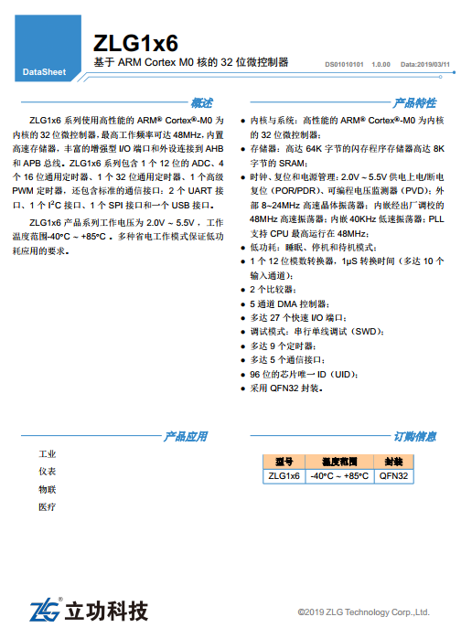

图3.1 芯片数据手册模版首页

* 用户手册：指导用户如何使用，涉及到一些比较深的内容，例如内部寄存器介绍，通信协议等，打开工程编译即可得到用户手册模版，用户手册模版链接地址为：<http://gitlab/ametal/public_resource/tree/master/ZLGMCU_sheet/Latex_UserManual>，可到此获取用户手册模版，用户手册模版详见图3.2。

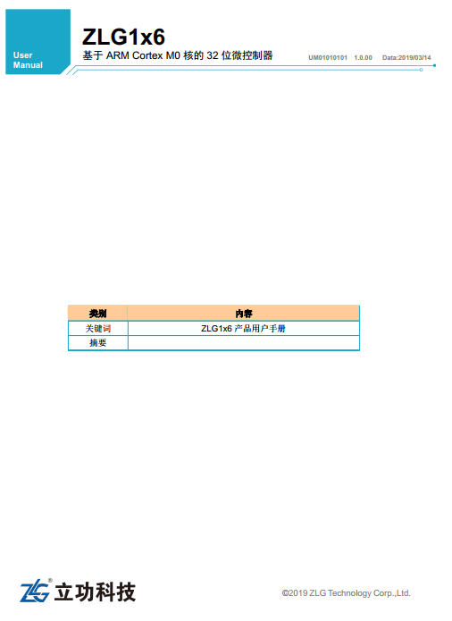

图3.2 芯片用户手册模版首页

* 勘误手册：指出芯片与当前手册描述不符或芯片本身存在的问题，并提供解决方法及建议，避免客户使用中出现问题，勘误手册模版获取地址为：<http://gitlab/ametal/public_resource/tree/master/ZLGMCU_sheet/Word_ErrataSheet> ，手册模版详见图3.3。

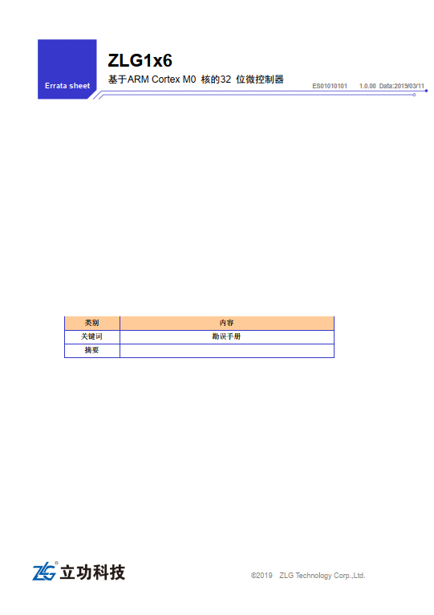

图3.3 勘误手册模版首页

* 应用笔记：提供应用开发阶段的软硬件设计参考，有针对性提供参考设计方法和示例，应用笔记模版获取地址为：<http://gitlab/ametal/public_resource/tree/master/ZLGMCU_sheet> ，应用笔记模版详见图3.4。

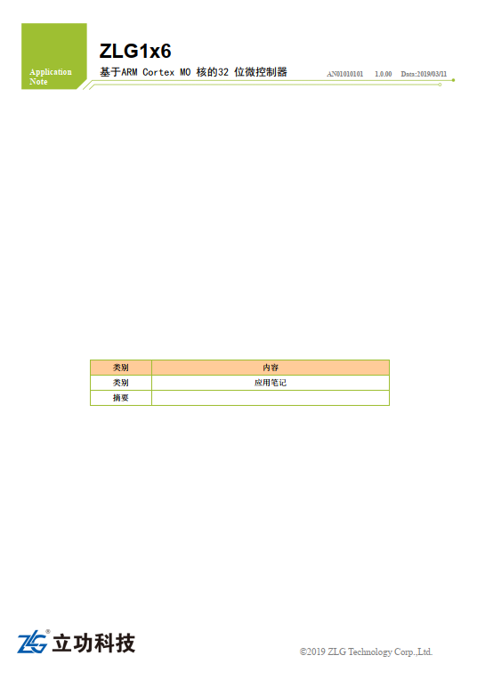

图3.4 应用笔记模版首页

### 芯片手册命名规范

手册采用统一的命名规范，格式如下：

【资料类型】 +自定义名称+版本号

例如，ZMF159xx芯片手册，数据手册可以命名为：【数据手册】ZMF159xx数据手册1.0.00 ；勘误手册可以命名为：【勘误手册】ZMF159xx勘误手册1.0.00；用户手册可命名为：【用户手册】ZMF159xx用户手册1.0.00 ，如所示图3.5。



图3.5 手册命名

### 版本管理及升序规则

在手册迭代过程中，引入版本控制来管理手册，这里定义了两项规则：

1. 版本起步控制规则

* 未发布的手册，版本编号从0.9.00开始，例如内部使用及编写中的手册，版本编号如下：【用户手册】ZMF159xx用户手册0.9.00，内部定版之后，后续的修改依据版本升序规则进行编号；
* 发布的手册，手册版本编号从1.0.00开始，发布版定版发布后，后续有修改，按照版本升序规则进行编码。

1. 版本升序规则

* 如果只是修改了部分问题，如优化段落，错别字等，不涉及目录更新（即标题、章节还是完全一样），这种修改，仅升级最后一位数字（修订号）；
* 增减小节（二级标题、三级标题…）升级次版本号，升级时，修订号归零；
* 增减章节，升级主版本号，升级时，次版本号及修订号归零；
* 当次版本号达到9时，再次升级时，升级主版本号，次版本号及修订号归零。

## 手册相关编码

### 手册编码规则

公司文档均统一编码，包括芯片手册，采用“文档类别+事业部+产品线+具体产品+文档序号”的编码方式，产品线编码由项目管理部门统一控制，具体产品由事业部经理发放，文档序号由项目负责人发放。

冗长的数字编码会造成口头校对的麻烦，特别是在编码没有隔断符号的时候。在创建本套编码规则的时候，已经考虑尽可能缩小编码的长度，但长达 8 位的数字还会造成口误。为了解决口头校对的问题，应当分段表达，以保证对方准确记录。读 UM01010215 时应当说UM， 0101， 0215。必须注意到以上规定仅限于口语表达，文书上依然不会采用这种方式。具体文档编码规则详见图3.6。

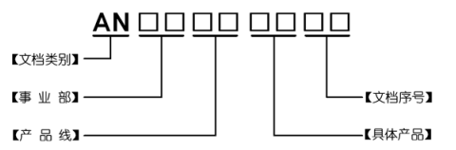

图3.6 编码规则

1. 文档类别

文档的类别定义、基本要素、特性及适用范围的详细说明见表3.1，基本要素仅供参考，建议文档撰写人仅作章节的删减，而不要变更章节名称，以保证公司文档结构整齐统一。

表3.1 文档类别

|  |  |  |  |  |
| --- | --- | --- | --- | --- |
| 类别缩写 | 定义 | 基本要素 | 特性 | 适应范围 |
| DS | DS 是产品数据手册 Data Sheet 的缩写 | 包含目录、概述、特性、应用范围、选型信息、典型应用、电气参数、机械参数等； | 网上提供免费下载 | 提供足够的参数和详细选型依据； |
| UM | UM 是产品用户手册 User Manual的缩写 | 包含目录、概述、特性、应用范围、寄存器描述、通信协议等； | 网上提供免费下载 | 指导用户深入了解芯片功能，使用和开发产品； |
| ES | ES是产品勘误手册Errata Sheet的缩写 | 包含目录、概述、勘误信息、解决方法等； | 网上提供免费下载 | 指导客户开发过程中避开已知问题； |
| AN | AN是应用笔记Application Note的缩写 | 包含目录、概述、软硬件参考设计方法等； | 网上提供免费下载 | 提供客户开发环节中的参考设计； |

1. 事业部

编码范围是： 01～99。仅项目管理部门有权限修改与发布。01为周立功芯片相关编码，其他待定义。

1. 产品线

编码范围是： 01～99。仅事业部经理有权限修改与发布，同时必须知会项目管理部门。虽然“产品线+具体产品+文档序号”的编码方式有 9999 个产品容量，但实际上使用达不到这个理论值，所以事业部经理必须细分产品线。

对于自主芯片一块，默认使用产品线默认定义为01。

1. 具体产品

编码范围是： 01～99。仅项目负责人有权限修改与发布，同时必须知会项目管理部门。类似于产品线编码，对于型号非常接近的，或者衍生产品比较丰富的型号，一般视为同一个产品，避免具体产品号段被快速消耗。

对于自主芯片一块，目前具体产品编号主要如表3.2所示。

表3.2 自主芯片产品类别

|  |  |  |
| --- | --- | --- |
| 具体产品 | 产品类别 | 产品归类 |
| 01 | MCU | Coretex M0：ZLG116N32A、ZLG126N32A、ZML166N32A等  Coretex M3：ZLG217P64A、ZLG227P64A、ZMF159N48A等 |
| 02 | LDO | ZL6201、ZL6205、ZL6210、ZL6300、ZL6303等 |
| 03 | 逻辑驱动 | ZLG72128、ZLG7289、ZLG7290等 |
| 04 | 传感器 | RS01等 |
| 05 | 无线 | ZSN600等 |

1. 文档序号

编码范围是： 01～99，项目负责人内部掌握。

### 手册编码示例

手册编码在芯片手册的首页填入，以ZLG116芯片的数据手册为例，属于周立功芯片相关，编号01；产品线为自有芯片，编号01；具体产品属于MCU一类，编号为01；文档序号，该手册为第一篇，序号注册为01，则该手册的编码为DS01010101，如图3.7所示。

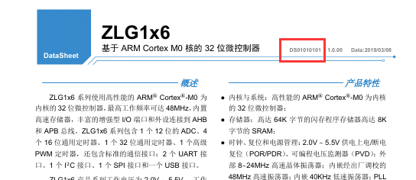

图3.7 手册编码示意图

### 勘误信息编号规则

勘误手册中，需要给每一项勘误信息编号，方便管理。命名规则如图3.8所示。

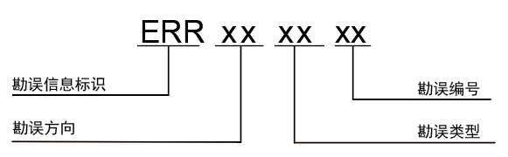

图3.8 勘误信息编码

1. 勘误信息标识：ERR，作为勘误信息标识，放在编码起始位置；
2. 勘误方向：表明勘误的是何手册或者手册之外的勘误，如下所示：

* 01：对数据手册内容进行勘误；
* 02：对用户手册进行勘误；
* 03：芯片手册描述之外的勘误。

1. 勘误类型：具体勘误的类型，分类如表3.3所示。

表3.3 勘误类型编码表

|  |  |  |  |
| --- | --- | --- | --- |
| 编号 | 说明 | 编号 | 说明 |
| 01 | 电气特性相关 | 02 | 时钟特性相关 |
| 03 | 电源控制相关 | 04 | Flash操作相关 |
| 05 | 复位时钟控制相关 | 06 | GPIO相关 |
| 07 | ADC相关 | 08 | COMP相关 |
| 09 | DMA相关 | 10 | RTC相关 |
| 11 | TIM相关 | 12 | UART相关 |
| 13 | 看门狗相关 | 14 | I2C相关 |
| 15 | SPI相关 | 16 | USB相关 |
| 17 | CAN相关 | 18 | BKP相关 |
| 19 | 以太网相关 | 20 | SDIO相关 |
| 21 | CRC相关 | 22 | （其他往后添加） |

1. 勘误编号：

勘误编码，勘误编码默认从01开始编码，勘误编码前的勘误类型及勘误方向一致时，新添加的勘误开始累加勘误编码。例如：对ZLG217P64A的用户手册关于ADC的两条勘误信息，第一条可以编码为ERR020301，第二条可以编码为ERR020302，以此类推。

# 手册编写规范

## 手册LaTeX工程结构

### 文件结构说明

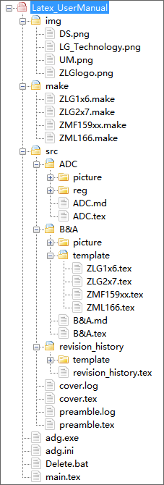

图4.1 用户手册工程文件结构

如图4.1所示，用户手册的工程文件包含三个文件夹：

1. img：包含了手册中固定的图片，如首页及页脚中所用到的立功科技的Logo；
2. make：包含了各个芯片的信息，支持的外设，及通道数量等，有关make文件的详细说明，请参照4.1.2小节；
3. src：此文件夹内基本包含了手册所有内容，首页的内容保存在源文件“cover.tex”中；页眉页脚、文字大小及格式都保存在源文件“preamble.tex”中；手册中的其他部分放在对应的文件夹中，一般每一个文件夹对应一个章节，编译出的手册中包含的章节由make文件决定；在这些文件夹内，又包含有三种文件夹：picture、reg以及template：

* picture包含了该章节会用到的图片；
* reg中为该章节中所有寄存器的描述的图片；
* 有些内容，如修订记录，全部放在一个源文件中会更加混乱，所以这部分会单独存放在对应tex文件，并放在template文件夹中。

在同级目录下，还有着四个文件，其中最主要的为“adg.exe”，此应用程序加载make文件后，会将src内对应的源文件中的相关部分提取出来，保存至另一个tex文件，用来生成make文件对应芯片的手册，关于“adg.exe”的使用方法，详见4.1.3小节；

其他三个文件的说明如下：

* “adg.ini”为“adg.exe”的使用信息；
* “Delete.bat”用于删除生成手册过程中所产生的临时文件；
* “main.tex”为手册的主框架，里面决定了首页、目录、章节内容的顺序。

### Make文件说明

Make文件中，包含两个部分：info和file。

1. info

在info中以一种给变量赋值的方式，保存了该芯片所有的信息，包括名字、主频、flash大小、定时器个数等，在用户手册的Make文件中，还添加了各个外设寄存器的起始地址；

这些信息的用法有两个：

* 用于判断，达到条件编译的效果；格式为%` if … `%，可以使用的符号有括号、与、或，在结束的地方加上%` `%，实现end if的效果，详见程序清单4.1，需要注意的是它不支持if嵌套！

程序清单4.1 条件编译示例

1 %` if !partCode = MZ308 `%

2 \item{最高 12 位可编程分辨率的 SAR ADC，多达\#{adcChal}\#路外部输入通道。}

3

4 %` if partCode = MZ308 `%

5 \item{最高12位可编程分辨率的SAR ADC，其中ADC1多达12路外部输入通道和2路内部通道，ADC2多达12路外部输入通道。两个ADC共享8个外部通道，并各有4个独立的外部通道。}

6

7 %` if adcVer = 3 `%

8 \item{ADC1的内部信号源接内部温度传感器，ADC2的内部信号源接内部1.2V参考电压}

9

10 %` `%

* 直接替换，特定格式的变量名能在使用过程中替换成它们所对应的值；以wordName芯片名字为例，有两种方式能将info中wordName的值显示出来：

%` =wordName `%

\#{wordName}\#

推荐使用第二种，因为第一种能将变量值显示出来的同时，还有上述所说的end if的效果，可能会导致显示的内容错乱。

1. file

在file部分中，包含了生成该手册所用到的源文件，前三个已经固定，按照顺序为“main.tex”、“cover.tex”以及“preamble.tex”，分别为手册主框架、手册首页和手册页面模板文件，后面的部分为该手册所包含的章节，一般来说，每一个章节对应一个文件，手册中增减章节、调整章节顺序都应该在file部分完成。

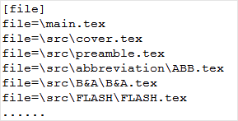

图4.2 make文件file部分

### 芯片手册工程生成

双击打开“sdg.exe”，点击装入Make文件，选择ZLG1x6的make文件，如图4.3所示，左边的部分显示了ZLG1x6.make中的info部分的内容，右边显示了file部分的内容，点击运行，提示：“脚本运行成功，目标文件已产生”后，在当前路径能找到一个新的tex文件：UM_ZLG1x6_V0.90_SC.tex。

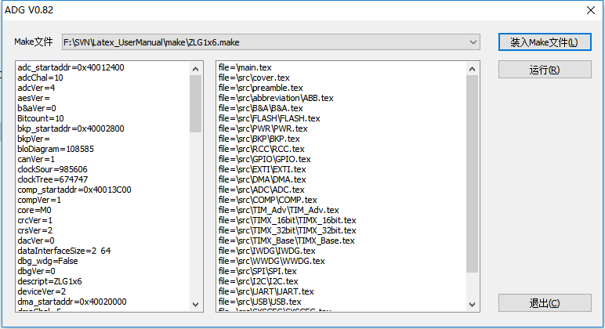

图4.3 adg.exe运行界面

UM_ZLG1x6_V0.90_SC.tex是由main.tex编辑后重命名得来的，该文件的内容详见程序清单4.2，该文件内容作用如下：

* 第4行为该手册页面模板文件；
* 第10行则为该手册的首页；
* 第11行为该手册的修订记录；
* 12~18行为手册的目录；
* 20~43行会加入make文件中file部分中preamble文件后的内容；
* 45~57行为手册的图、表的目录；
* 59行后为免责声明。

程序清单4.2 main.tex文件内容

1 \documentclass[AutoFakeBold,hyperref, UTF8]{ctexart}

2 \usepackage{amssymb}

3 \usepackage{tocloft}

4 \input{src/MZ306_ZLG1x6_preamble}

5 \renewcommand\listfigurename{}

6 \renewcommand\listtablename{}

7

8 \begin{document}

9

10 \include{src/MZ306_ZLG1x6_cover}

11 \include{src/revision_history/MZ306_ZLG1x6_revision_history}

12 \begin{centering}

13 \pagestyle{fancy}

14 \tocloftpagestyle{fancy}\tableofcontents\thispagestyle{fancy}

15 \newpage

16 \pagenumbering{arabic}

17 \pagestyle{fancy}

18 \end{centering}

19

20 \include{src/abbreviation/MZ306_ZLG1x6_ABB}

.. ......

43 \include{src/part_numbering/MZ306_ZLG1x6_part_numbering}

44

45 \begin{centering}

46

47 \def\sectionabstract{表格}

48 \section{表格}

49 \tocloftpagestyle{fancy}\listoftables\thispagestyle{fancy}

50 \newpage

51

52 \def\sectionabstract{图片}

53 \section{图片}

54 \tocloftpagestyle{fancy}\listoffigures\thispagestyle{fancy}

55 \newpage

56

57 \end{centering}

58

59 \def\sectionabstract{免责声明}

60 \section{免责声明}

.. ......

73

74 \end{document}

用TeXstudio打开此文件，点击构建并查看按钮（快捷键F5），就能生成一篇完整的手册。

### 章节源码及中间源码说明

无论是用户手册还是数据手册，章节源码都在src文件夹内，每当用“sdg.exe”装入make文件生成目标文件时，都会在章节源码所在的文件夹内生成编译对应手册所需的中间源码。详见图4.4，“definition.tex”为章节源码，“MT304_ZLG2x7_definition.tex”为ZLG2x7数据手册所需的中间源码。

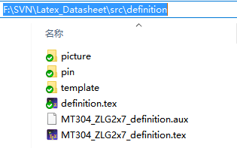

图4.4 数据手册的definition文件夹

中间源码是直接从章节源码抽取出来的，是实际参与到工程中的文件，修改中间源码可以直接作用于最终PDF生成。但是不建议在中间源码进行修改，或者说禁止在中间源码进行修改，应该到源码处进行修改，修改之后，再使用adg.exe生成新的中间源码，这是因为最后不会保留中间源码，只保留一份最终章节源码，用来抽取，每次手册修改生成之后，删除中间源码。下一次生成工程时，重新抽取生成中间源码来编译。

因为源码涉及到多颗芯片，所以修改某一颗芯片的相关内容时，注意不要对其他的芯片的内容产生影响。

## 手册编写规范

### 模板规范

如图4.5所示，每个手册的首页上面应该说明这是什么芯片的手册，以及版本号，生成日期。

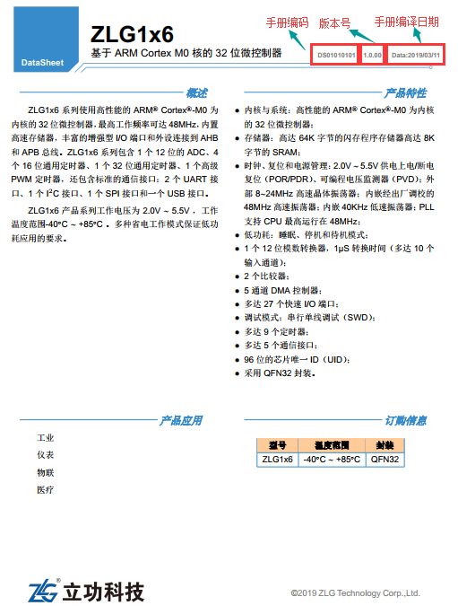

图4.5 手册模版首页说明

### 图片引用规范

普通图片的引用有两种命令，分别对应宽的图片和窄的图片；插入图片的命令为：

* \fullPic{图片题注}{图片路径}{图片标签}：插入宽图片；
* \smallPic{图片题注}{图片路径}{图片标签}：插入窄图片；

宽图片的宽度为490pt，窄图片的宽度为392pt，图片中的中文字体为宋体，英文字体为Arial或Times New Roman，字体大小自行调整。应确保图片风格基本一致。插入普通图片的示例见图4.6。

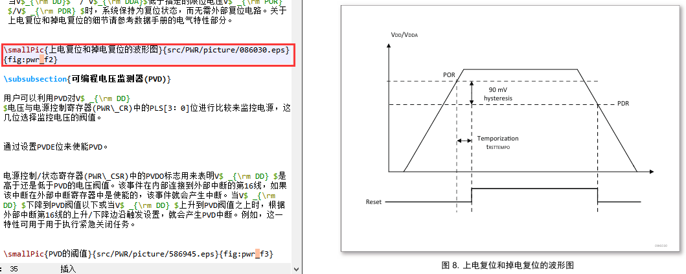

图4.6 插入普通图片示例

插入寄存器的说明图片时，使用固定的命令：

\regPic{图片路径}

寄存器的说明图片宽度固定位490pt，字体使用Arial，建议在增添或修改这些图片时，复制一份，直接在这一份的基础上修改，确保字体大小一致。插入寄存器说明图片的示例见图4.7

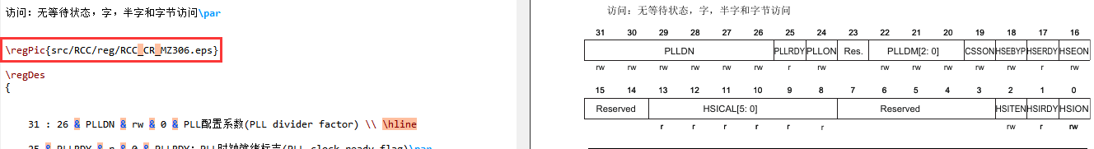

图4.7 插入寄存器说明图片

### 图片编辑规范

手册中的插图建议使用后缀为.eps格式的位图，可采用AI或Photoshop等图片编辑工具，方便编辑和引用，如图4.8所示。对图片的尺寸没有具体的要求，看实际图片需求而定，图片编辑部分要求如下：

* 字体：黑体（中）、Arial（西）；
* 字号： 一般文本为9.46pt，特殊文本看具体情况微调。

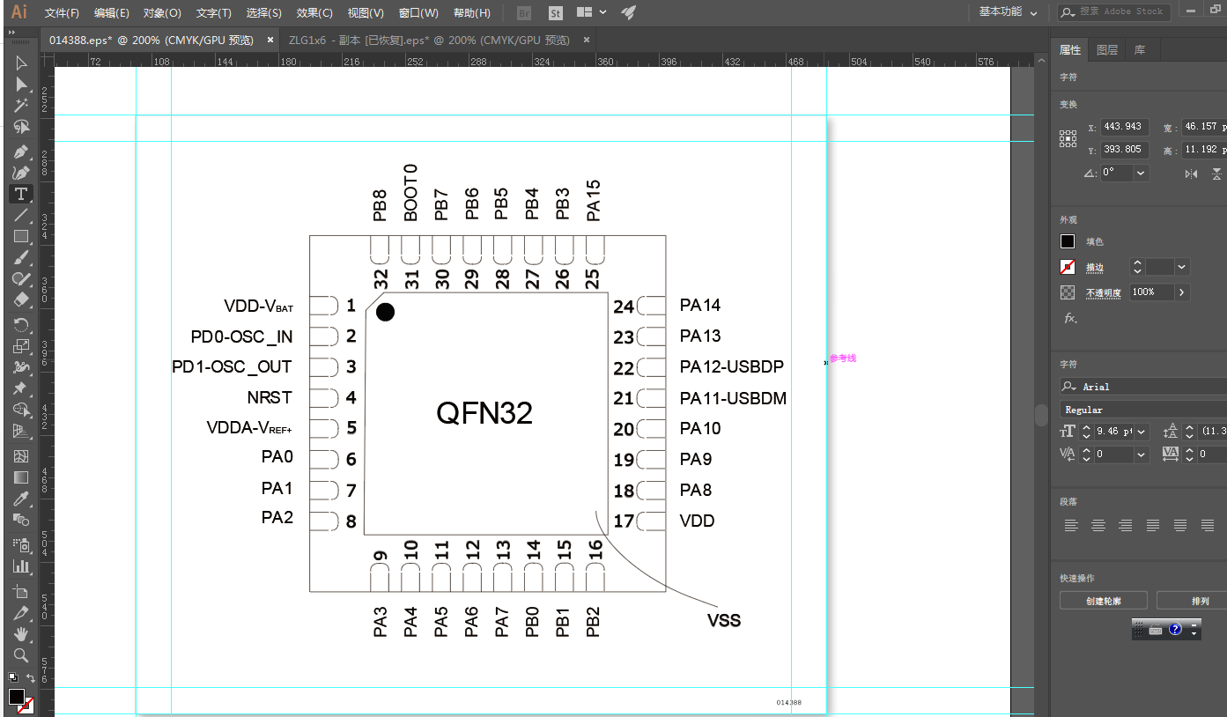

图4.8 编辑图片

### 表格编写及规范

表格可分为三种：普通表格、寄存器概览表格以及寄存器位描述表格；寄存器概览表格和寄存器位描述表格的格式都已在模板中写好，使用时调用对应的命令即可。

1. 普通表格

普通表格的表头必须加上底纹，表头文字加粗；如程序清单4.3所示，生成的表格详见图4.9，每个表格必须加上标签便于引用，如“\label{tab:T10777}”。

程序清单4.3 示例表格

1 \begin{center}

2 \tabpro{0}

3 \begin{longtable}{|m{2cm}<{\centering}|m{1.6cm}<{\centering}|

4 m{1.4cm}<{\centering}|m{1.4cm}<{\centering}|}

5 \caption{示例表格}\label{tab:T10777}

6 \\ \hline\hline

7 \rowcolor{mygray}

8 \bfseries 示例1 & \bfseries 示例2 & \bfseries 示例3 & \bfseries 示例4 \\ \hline\hline

9 \endfirsthead

10 \hline\hline

11 \rowcolor{mygray}

12 \bfseries 示例1 & \bfseries 示例2 & \bfseries 示例3 & \bfseries 示例4 \\ \hline\hline

13 \endhead

14 A & B & C & D \\ \hline

15 E & F & G & H \\ \hline

16 \end{longtable}

17 \end{center}

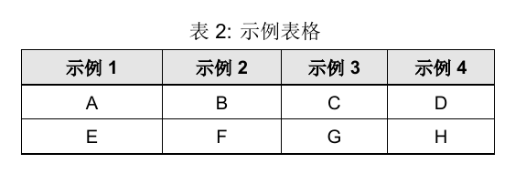

图4.9 生成的表格

1. 寄存器概览表格

寄存器概览表格一共有5列，分别为：偏移地址、名称缩写、寄存器名称、复位值以及该寄存器对应章节；插入寄存器概述的示例详见图4.10。



图4.10 寄存器概览

1. 寄存器位描述表格

寄存器位描述表格共有5列，分别为：寄存器位、该位名称、读写类型、复位值以及具体描述，插入寄存器位描述表格的示例详见图4.11。

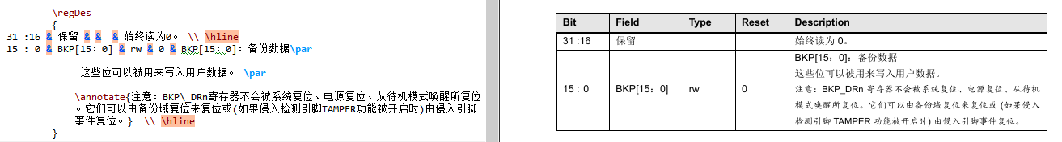

图4.11 寄存器描述

### 交叉引用方法及规范

在需交叉引用的对象已使用“\lable{标签名}”创建标签时，直接在需要引用的地方输入“\autoref{标签名}”即可完成引用，详见图4.12。

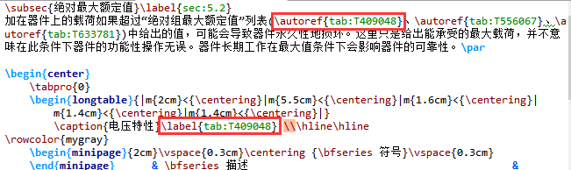

图4.12 交叉引用

### 公式编写及规范

插入公式时要求居中，并使用默认字体，插入公式的示例详见图4.13，公式中使用的命令都能在菜单栏中的“数学”栏中找到，详见图4.14。



图4.13 插入公式示例

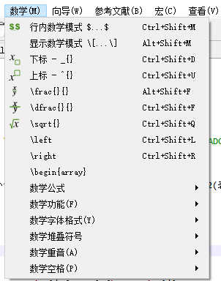

图4.14 数学栏

### 历史修订记录填写规范

修订记录在“\src\revision_history\template”路径下对应的以芯片命名的源文件里修改，每次对手册进行修改，都必须添加修订记录，修订记录中要准确描述此次修改的内容，修改的时间以及修改人，将这部分信息添加到“\iffalse”后，再在上面的表格中添加版本更新记录，具体格式请参照图4.15。版本号的命名规则请参照3.2小节。

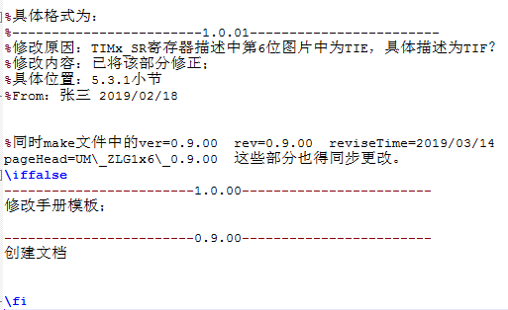

图4.15 修订记录格式

## LaTeX常用语法

### 空格与分段

文档编写中，经常需要实现空格和分段，在LaTeX源码中，空格键和Tab键输入空白字符视为“空格”，连续若干个空白字符视为一个空格，开头的空格忽略。

行末的回车视为一个空格，连续两个回车视为空行将文字分段，多个空行视为一个空行，也可以在末尾使用分段命令。

\par

### 注释

LaTeX用 % 字符作为注释。在这个字符之后直到行末，所有的字符都被忽略，行末的回车也不引入空格，示例详见图4.16。

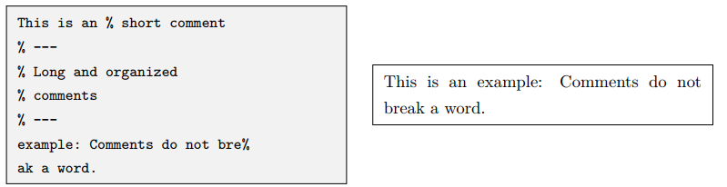

图4.16 注释示例

### 特殊字符表示

以下字符在 LaTeX里有特殊用途，如 % 表示注释， $、 ^、 _ 等用于排版数学公式， & 用于排版表格等等。直接输入这些字符得不到对应的符号，还往往会出错：# $ % & { } _ ^ ~ \。如果想要输入以上符号，需要使用以下带反斜线的形式输入，详见示例图4.17。

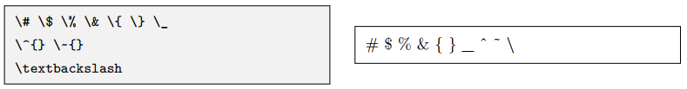

图4.17 特殊字符使用示例

### 标点符号使用

中文的标点符号（都是全角的非 ASCII 字符）一般来讲不用特别操心，只要使用中文输入法输入即可。而在英文标点的输入上，有许多需要留意的地方。

1. 引号

LaTeX的单引号 ‘ ’ 用 ‘ 和 ’ 输入；双引号 “ ” 用 ‘‘ 和 ’’ 输入（虽然 " 也能表示双引号，但没有合适的单个符号用来表示前双引号，所以不常用在正文），示例详见图4.18。



图4.18 引号使用示例

1. 连字号和破折号

LaTeX中有三种长度的“横线”可用：连字号、短破折号（en-dash）和长破折号（em-dash）。它们分别有不同的用途：连字号 - 用来组成复合词；短破折号 – 将数字连接表示范围；长破折号— 作为破折号使用，示例详见图4.19。

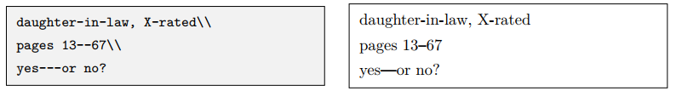

图4.19 连字号及破折号使用示例

1. 省略号

LaTeX提供了命令 \ldots 来生成省略号，相对于直接输入三个点的方式更为合理。 \ldots和 \dots 是两个等效的命令，示例详见图4.20



图4.20 省略号使用示例

1. 下划线

LaTeX定义了\underlined 来实现为文字添加下划线，示例详见图4.21。



图4.21 添加下划线示例

### 断行及断页

ATEX 将文字段落在合适的位置进行断行，尽可能做到每行的宽度一致，并且单词间距匀称。文字段落和公式、图表等内容从上到下顺序排布，并在合适的位置断页，分割成匀称的页面。

在绝大多数时候，无需自己操心断行和断页。但偶尔会遇到需要手工调整的地方，如跨页的表格，部分内容可能出现上下两页风格，不美观，这时候通常需要手动调整，以及长表格内容太长，使得表格不协调，或单词、链接等过长，没有自动断行，这时候需要手动断行。

如果需要断行和断页，可以使用如下命令：

\\ or \newline 断行

\newpage or \clearpage 断页

\\ 也在表格、公式等地方用于分行，而 \newline 只用于文本段落中。

有时候不满足于 LaTeX默认的断行和断页位置，需要进行微调，就要用以下命令告诉LaTeX哪些地方适合断页，哪些地方不适合，命令如下所示：

\linebreak [< >] \nolinebreak [< >]

\pagebreak [< >] \ nopagebreak [< >]

以上命令都带一个可选参数，用数字 ⟨n⟩ 代表适合/不适合的程度，取值范围为 0-4，不带可选参数时，缺省为 4。比如 \linebreak[3] 意味着此处在断行时优先考虑； \nopagebreak 或\nopagebreak[4] 意味着禁止在此处断页。

以上命令适合给出优先考虑断行断页/禁止断行断页的位置，但不适合直接拿来断行或断页，使用 \newline 或 \newpage 等是更好的选择。

### 章节和目录

一篇结构化的、条理清晰文档一定是层次分明的，通过不同的命令分割为章、节、小节。 LaTeX的三个标准文档类 article、 report 和 book1提供了一系列命令，用以划分章节、生成章节标题并自动编号，命令如下所示：

\chapter{<title>} \section{<title>}

\subsection{<title>} \subsubsection{<title>}

\paragraph{<title>} \subparagraph{<title>}

其中 \chapter 只在 book 和 report 文档类有定义。\part 命令用以将整个文档分割为大的分块，但不影响 \chapter 或 \section 等的编号：\part{⟨title⟩}上述命令除了生成带编号的标题之外，还向目录中添加条目，并影响页眉页脚的内容。每个命令有两种变体：

* 带可选参数的变体： \section[⟨short title⟩]{⟨title⟩}标题使用 ⟨title⟩ 参数，在目录和页眉页脚中使用 ⟨short title⟩ 参数；
* 带星号的变体： \section*{⟨title⟩}标题不带编号，也不成目录项和页眉页脚。较低层次如 \paragraph 和 \subparagraph 即使不用带星号的变体，生成的标题默认也不带编号，事实上，除 \part 外：
* article 文档类带编号的层级为 \section / \subsection / \subsubsection 三级；
* report/book 文档类带编号的层级为 \chapter / \section / \subsection 三级。

### 目录生成

在 LaTeX中生成目录非常容易，只需在合适的地方使用命令：

\tableofcontents

这个命令会生成单独的一个章节。正确生成目录项，一般需要编译两次源代码。有时用 \chapter* 或 \section* 这样不生成目录项的章节标题命令，而又想手动生成该章节的目录项，可以在标题命令后面使用：

\addcontentsline{toc}{<level>}{<title>}

其中 <level> 为章节层次 chapter 或 section 等， <title> 为出现于目录项的章节标题。

### 文档结构划分

所有标准文档类都提供了一个 \appendix 命令将正文和附录分开，使用 \appendix 后，最高一级章节改为使用拉丁字母编号，从 A 开始。

book 文档类还提供了前言、正文、后记结构的划分命令：

* \frontmatter 前言部分，页码为小写罗马字母格式；其后的 \chapter 不编号；
* \mainmatter 正文部分，页码为阿拉伯数字格式，从 1 开始计数；其后的章节编号正常；
* \backmatter 后记部分，页码格式不变，继续正常计数；其后的 \chapter 不编号。

### 文本对齐

center、 flushleft 和 flushright 环境分别用于生成居中、左对齐和右对齐的文本环境。

\begin{center} . . . \end{center} 居中

\begin{flushleft} . . . \end{flushleft} 左对齐

\begin{flushright} . . . \end{flushright} 右对齐

除此之外，还可以用以下命令直接改变文字的对齐方式，如图4.22所示。

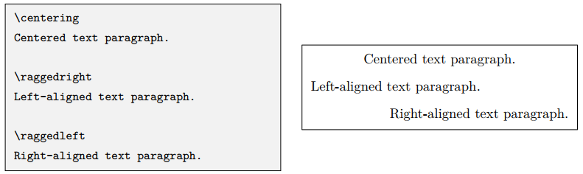

图4.22 文本对齐

三个命令和对应的环境经常被误用，有直接用所谓 \flushleft 命令或者 raggedright 环境的，都是不甚严格的用法（即使它们可能有效）。有一点可以将两者区分开来： center 等环境会在上下文产生一个额外间距，而 \centering 等命令不产生，只是改变对齐方式。比如在浮动体环境 table 或 figure 内实现居中对齐，用 \centering 命令即可，没必要再用 center 环境。

### 交叉引用

交叉引用是 LaTeX强大的自动排版功能的体现之一。在能够被交叉引用的地方，如章节、公式、图表、定理等位置使用 \label 命令：

\label{<label-name>}

之后可以在别处使用 \ref 或 \pageref 命令，分别生成交叉引用的编号和页码，详见图4.23。

\ref{<label-name>} \pageref{<label-name>}

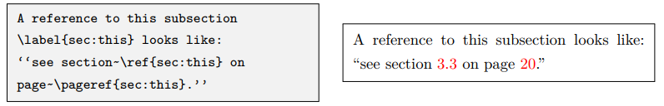

图4.23 交叉引用示例

### 字体样式命令

LaTeX提供了两组修改字体的命令，详见图4.24。其中诸如 \bfseries 形式的命令将会影响之后所有的字符，如果想要让它在局部生效，需要用花括号分组，也就是写成 {\bfseries ⟨sometext⟩} 这样的形式；对应的 \textbf 形式带一个参数，只改变参数内部的字体，更为常用。

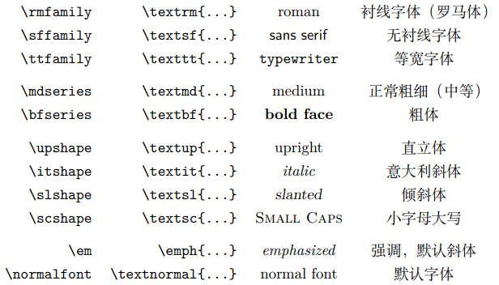

图4.24 字体命令

### 字号命令

字号命令实际大小依赖于所使用的文档类及其选项。图4.25列出了这些命令在标准文档类中的绝对大小，单位为 pt。

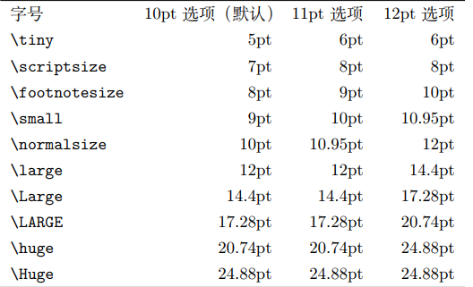

图4.25 字号大小

使用字号命令的时候，通常也需要用花括号进行分组，如同 \rmfamily 那样，使用示例详见图4.26。



图4.26 字号应用示例

LaTeX还提供了一个基础的命令 \fontsize 用于设定任意大小的字号，如下所示：

\fontsize{⟨size⟩}{⟨base line-skip⟩}

\fontsize 用到两个参数， ⟨size⟩ 为字号， ⟨base line-skip⟩ 为基础行距。图4.25中的命令也都各自设定了与字号对应的基础行距，大小为字号的 1.2 倍。如果不是在导言区， \fontsize 的设定需要 \selectfont 命令才能立即生效。L

LaTeX 排版用到的一些老式字体宏包适用图4.25给出的固定字号1，在使用任意的字号大小时往往会报一些警告。如果可能的话，应当先尽量使用命令设置字号。

### 行距设置

前文中提到过 \fontsize 命令可以为字号设定对应的行距，但很少那么用。更常用的办法是在导言区使用 \linespread 命令，如下所示：

\linespread{⟨factor⟩}

这里的 ⟨factor⟩ 是在基础行距上而不是字号上乘以一个因子。大部分时候，默认的基础行距是 1.2 倍字号大小（参考 \fontsize 命令），因此设置 1.5 倍行距的命令 \linespread{1.5} 意味着最终行距为 1.8 倍的字号大小。

如果不是在导言区全局修改，而想要局部地改变某个段落的行距，需要用 \selectfont 命令使 \linespread 命令的改动立即生效，如图4.27所示。

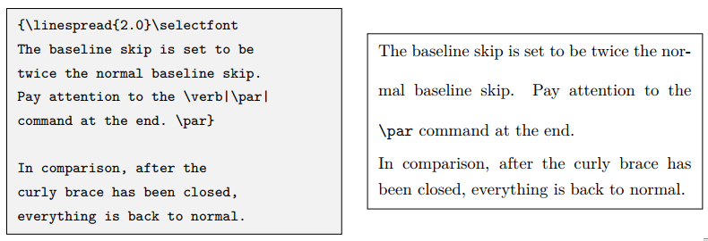

图4.27 行距设置

字号的改变是即时生效的，而行距的改变直到文字分段时才生效。如果想改变某一部分文字的行距，那么不能简单地将文字包含在花括号内，如图4.28所示。

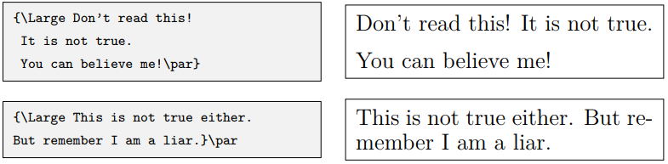

图4.28 局部行距

### 段落缩进格式

以下长度分别为段落的左缩进、右缩进和首行缩进：

\setlength{\leftskip}{20pt}

\setlength{\rightskip}{20pt}

\setlength{\parindent}{2em}

它们和设置行距的命令一样，在分段时生效。LaTeX默认在段落开始时缩进，长度为上述命令设置的 \parindent。如果你在某一段不想使用缩进，可使用某一段开头使用 \noindent 命令。相反地， \indent 命令强制开启一段首行缩进的段落。多个 \indent 命令可以累加缩进量。

LaTeX还默认在 \chapter、 \section 等章节标题命令之后的第一段不缩进4。如果不习惯这种设定，可以调用 indentfirst 宏包，令第一段的首行缩进照常。

### 垂直间距设置

在页面中，段落、章节标题、行间公式、列表、浮动体等元素之间的间距是 LaTeX预设的。比如 \parskip ，默认设置为 0pt plus 1pt。如果想要人为地增加段落之间的垂直间距，可以在两个段落之间的位置使用如下命令：

\vspace{⟨length⟩}

\vspace 的间距在一页的顶端或底端可能被“吞掉”，类似 \hspace 在一行的开头和末尾那样。对应地， \vspace* 命令产生不会因断页而消失的垂直间距。 \vspace 也可用 \stretch 设置无限延伸的垂直长度。

在段落内的两行之间增加垂直间距，一般通过给断行命令 \\ 加可选参数，如 \\[6pt] 或\\*[6pt]。 \vspace 也可以在段落内使用，如图4.29所示。

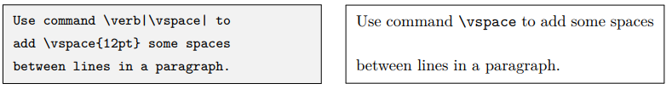

图4.29 垂直间距修改示例

另外 LaTeX还提供了\bigskip, \medskip, \smallskip 来增加预定义长度的垂直间距，如图4.30所示。

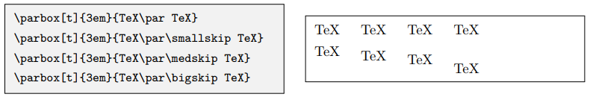

图4.30 垂直间距

### 水平间距

LaTeX默认为将单词之间的“空格”转化为水平间距。如果需要在文中手动插入额外的水平间距，详见图4.31，可使用如下命令：

\hspace{⟨length⟩}



图4.31 水平间距示例

\hspace 命令生成的水平间距如果位于一行的开头或末尾，则有可能因为断行而被“吞掉”。可使用 \hspace* 命令代替 \hspace 命令得到不会因断行而消失的水平间距。命令 \stretch{⟨n⟩} 生成一个特殊弹性长度，参数 ⟨n⟩ 为权重。它的基础长度为 0pt，但可以无限延伸，直到占满可用的空间。如果同一行内出现多个 \stretch{⟨n⟩}，这一行的所有可用空间将按每个 \stretch 命令给定的权重 ⟨n⟩ 进行分配，详见图4.32。

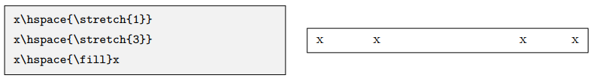

图4.32 水平间距示例

在正文中用 \hspace 命令生成水平间距时，往往使用 em 作为单位，生成的间距随字号大小而变。在数学公式中的 \quad 和 \qquad 命令，它们也可以用于文本中，分别相当于\hspace{1em} 和 \hspace{2em}，详见图4.33。

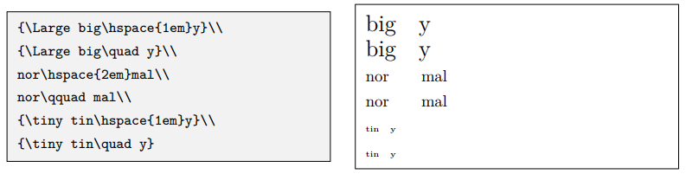

图4.33 水平间距

### 页边距设置

比如，符合 Microsoft Word 习惯的页面设定是 A4 纸张，上下边距 1 英寸，左右边距 1.25英寸，于是可以通过如下两种等效的方式之一设定页边距：

\usepackage[left=1.25in,right=1.25in,%

top=1in,bottom=1in]{geometry}

% or like this:

\usepackage[hmargin=1.25in,vmargin=1in]{geometry}

又比如，需要设定周围的边距一致为 1.25 英寸，可以用更简单的语法：

\usepackage[margin=1.25in]{geometry}

对于书籍等双面文档，习惯上奇数页右边、偶数页左边留出较多的页边距，而书脊一侧的奇数页左边、偶数页右边页边距较少。可以这样设定：

\usepackage[inner=1in,outer=1.25in]{geometry}

geometry 宏包本身也能够修改纸张大小、页眉页脚高度、边注宽度等等参数。更详细的用法不再赘述，感兴趣的用户可查阅 geometry 宏包的帮助文档。

### 页面内容垂直对齐

LaTeX默认将页面内容在垂直方向分散对齐。对于有大量图表的文档，许多时候想要做到排版匀称的页面很困难，垂直分散对齐会造成某些页面的垂直间距过宽，还可能报大量的Underfull \vbox 消息。

LaTeX还提供了另一种策略：将页面内容向顶部对齐，给底部留出高度不一的空白。在导言区或者适合的位置使用以下命令开启顶部对齐的效果：

\raggedbottom

相反地， \flushbottom 命令用于设置成默认的分散对齐。

### 使用颜色

LaTeX原生不支持颜色，它依赖 color 宏包或者 xcolor 宏包，给 PDF 输出生成颜色的特殊指令。

调用 color 或 xcolor 宏包后，就可以用如下命令切换颜色：

\color[⟨color-mode⟩]{⟨code⟩}

\color{⟨color-name⟩}

颜色的表达方式有两种，其一是使用色彩模型和色彩代码，代码用 0 ∼ 1 的数字代表成分的比例。 color 宏包支持 rgb、 cmyk 和 gray 模型， xcolor 支持更多的模型如 hsb 等，示例如图4.34所示。

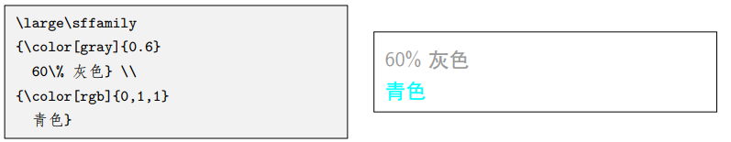

图4.34 颜色设置

color 宏包仅定义了 8 种颜色名称， xcolor 补充了一些，总共有 19 种，详见图4.35。

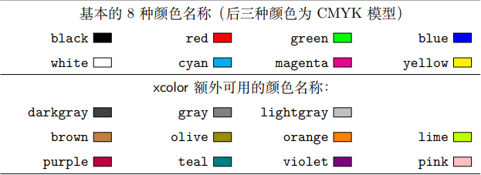

图4.35 颜色模型

xcolor 还支持将颜色通过表达式混合或互补，如图4.36所示。

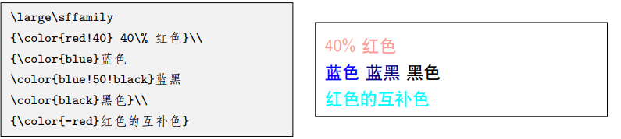

图4.36 颜色使用示例

原始的 \color 命令类似于字体命令 \bfseries，它使之后排版的内容全部变成指定的颜色，所以直接使用时通常要加花括号分组。 color / xcolor 宏包都定义了一些方便用户使用的带颜色元素。输入带颜色的文本可以用类似 \textbf 的命令：

\textcolor[⟨color-mode⟩]{⟨code⟩}{⟨text⟩}

\textcolor{⟨color-name⟩}{⟨text⟩}

以下命令构造一个带背景色的盒子， ⟨material⟩ 为盒子中的内容：

\colorbox[⟨color-mode⟩]{⟨code⟩}{⟨material⟩}

\colorbox{⟨color-name⟩}{⟨material⟩}

以下命令构造一个带背景色和有色边框的盒子， ⟨fcode⟩ 或 ⟨fcolor-name⟩ 用于设置边框颜色：

\fcolorbox[⟨color-mode⟩]{⟨fcode⟩}{⟨code⟩}{⟨material⟩}

\fcolorbox{⟨fcolor-name⟩}{⟨color-name⟩}{⟨material⟩}

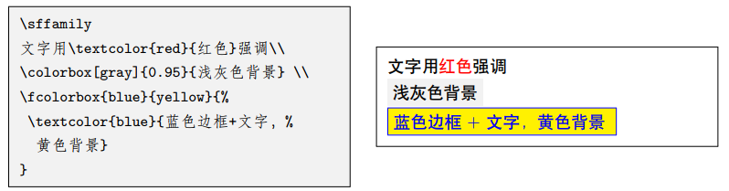

图4.37 使用示例

### 添加超链接

PDF 文档格式是现今最流行的电子文档格式，而电子文档最实用的需求之一就是链接功能。LaTeX中实现这一功能的是 hyperref 宏包。hyperref 宏包提供了直接书写超链接的命令，用于在 PDF 中生成 URL：

\url{⟨url⟩}

\nolinkurl{⟨url⟩}

\url 和 \nolinkurl 都生成可以点击的 URL，区别是前者有彩色，后者没有。在 \url 命令中作为参数的 URL 里， 可直接输入如 %、 & 这样的特殊符号。也可以像网页一样，把一段文字赋予其“超链接”的作用：

\href{⟨url⟩}{⟨text⟩}

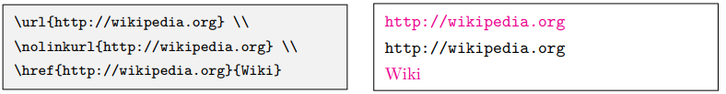

图4.38 添加超链接示例

使用 hyperref 宏包后，文档中所有的引用、参考文献、索引等等都转换为超链接。用户也可对某个 \label 命令定义的标签 ⟨label⟩ 作超链接（注意这里的 ⟨label⟩ 虽然是可选参数的形式，但通常是必填的）：

\hyperref[⟨label⟩]{⟨text⟩}

默认的超链接在文字外边加上一个带颜色的边框（在打印 PDF 时边框不会打印），可指定colorlinks 参数修改为将文字本身加上颜色，或修改 pdfborder 参数调整边框宽度以“去掉”边框； hidelinks 参数则令超链接既不变色也不加边框。

\hypersetup{hidelinks}

% or:

\hypersetup{pdfborder={0 0 0}}

## LaTeX编译错误排查技巧

### 报错排查示例

当用排版引擎编译 LaTeX代码时，命令行的窗口（终端）会显示大量信息（TEXworks等编辑器会有一个区域显示这些信息）。当编译过程中出现错误时，信息将会停止在出错的地方，等待接下来的操作。

比如说下面这个明显出错的例子：

\documentclass{article}

\begin{document}

Test \LaTeX{} and it’s friends.

\end{document}

编译过程中遇到这个错误将会停顿下来，提示错误，并等待用户输入指令：

! Undefined control sequence.

l.3 Test \LaTeX

{} and it’s friends.

这种错误信息分两部分，前一部分提示了错误的信息，后一部分指出了错误发生的行号，以及通过错落的文字告知发生错误的命令所在位置。如上错误显示 \LaTeX位置发生了错误，错误信息是“未定义的控制序列”，意思是 \LaTeX是 TEX 编译器无法识别的一个命令，很显然是把 \LaTeX的大小写写错了。

### 处理方式

出现错误时，编译过程将暂停，等待用户输入命令。可以直接敲回车跳过当前的错误，继续编译，相当于丢掉了写错的命令，将 “Test and it’s friends.’’ 排版出来。但这个例子过于简单，有些复杂的代码中，有可能会由于一个小问题导致一连串的错误。此时可以选择按 S/R/Q选择跳过接下来的所有错误，或者按 X 直接退出编译，将源代码中的错误修改后重新编译。

### 常见的LaTeX错误及处理

! Undefined control sequences.

使用了未定义的命令。拼写错误是原因之一，如把 \LaTeX写作 \LaTEX这样。也有可能是没有调用某个宏包，但用了该宏包定义的命令。

! LaTeXerror: Environment ... undefined.

使用了未定义的环境。

! Missing $ inserted.

缺少数学环境的符号 $。多由于将数学符号用在公式之外而导致。

Runaway argument?

! Paragraph ended before ... was complete.

! File ended while scanning definition/use of ...

这两个错误主要是由于漏写了包裹命令参数的花括号，导致识别参数时出现错误。许多编辑器的括号配对功能有助于检查和消除这类错误。这类错误还有可能是由于前一次编译中断导致 .aux 等辅助文件不完整，再次编译读入不完整的文件产生错误。解决办法是删除辅助文件并重新编译。

! Extra alignment tab has been changed to \cr.

! Misplaced \noalign.

两个错误信息都与表格有关。前者的字面意义是“一行中使用的列分隔符 & 太多”，有时可能确实是 & 的个数和列格式不匹配，但多数情况是漏掉了行尾的 \\ 命令。

后者常出现于漏掉了行尾的 \\ 命令而接着使用 \hline 命令画横线的时候。

! LaTeXError: Lonely \item--perhaps a missing list environment.

! LaTeXError: Something’s wrong--perhaps a missing \item.

两个错误信息都与列表环境和 \item 命令有关。前者意味着在没有使用列表环境的情况下用了 \item；后者则相反，是在列表环境中漏了 \item。

! I can’t find file ‘...’.

! LaTeXError: File ‘...’ not found.

两个错误都意味着缺少文件。如果使用 \input 或者 \include 命令添加文件，出现上述错误的原因当然是文件不存在或者文件名不对；如果错误提示里的文件名带 .cls 或者 .sty 扩展名，那么很显然，是因为没有安装所需的宏包或文档类。

! LaTeXError: Missing \begin{document}.

字面上是缺少 \begin{document}，实际上往往是由于在 \begin{document} 之前（导言区）输入了文字或某些命令。

! LaTeXError: Cam be used only in preamble.

与上一条相反，由于将必须用于导言区的命令在 \begin{document} 之后使用而产生。

! LaTeXError: \begin{...} on input line ... ended by \end{...}.

环境首尾不匹配。比如 \begin{enumerate} 用了 \end{itemize} 结尾。或者也可能是由于漏写了 \begin 或者 \end 命令。

! LaTeXError: Option clash for package ‘...’.

以不同选项重复调用宏包造成冲突。有可能是因为其它宏包内部事先调用了这个宏包，用户再次带选项调用而导致冲突。解决问题的办法是去掉重复调用的宏包。如果宏包允许的话，尽量使用其定义的命令改变设置，减少宏包选项的使用。

! LaTeXError: Command ... already defined,

or name \end... illegal ...

使用 \newcommand 或 \newenvironment 定义已有的命令/环境时产生的错误。如果自己确实作了定义，可考虑用 \renewcommand 或 \renewenvironment 定义；如果是宏包定义的命令产生了这个错误，则属于隐性的宏包冲突。相比之前的 “Option Clash”，隐性宏包冲突是更难以解决的问题，对各种宏包不熟悉的用户，尤其是使用模板的用户而言，往往难以下手。用户可尝试查找引起冲突的宏包的帮助手册。详尽的手册里通常会告知用户这个宏包应当在某个宏包的前面/后面调用，或者不能与某个宏包一起调用。如果是模板调用了大量宏包导致冲突，可联系模板的作者解决。

! LaTeXError: Unknown option ‘...’ for package ‘...’.

调用宏包时指定了不能被其识别的选项。此时应该查找宏包的帮助文档来解决问题。

! Package ‘...’ error: ...

宏包或文档类自定义的错误，由于不正确地使用宏包里的命令而导致。此时应该查找宏包的帮助文档来解决问题。

# 联合开发及迭代规则

## 联合开发与迭代

### 联合开发模式

为方便不同部门之间修订手册，（尤其是部分SIP芯片，手册部分内容由专人撰写，出现多人维护同一份手册的情况）目前已在公司gitlab上进行托管手册的源码，手册源码管理权限由专人负责，通过邀请的方式，将相关手册编写人员拉到组内，授予开发者权限。联合开发必须要遵循以下规则，严格执行：

* 规则一：任何修改必须创建分支（不得直接基于主分支修改，包括源码管理者），在分支上进行修改，修改完成之后，在提交合并请求；
* 规则二：任何合并请求，必须填写修改原因和修改内容位置，并且在手册源码中按规则添加修订历史记录；
* 规则三：审核人员在审核合并分支时，必须严格按照手册的规范检查，如有不合规范的地方，截图通知对应的修改人员，按手册规范进行修改，满足要求后再并入主分支；
* 规则四：发布前需更新版本号，必须由管理者按版本升级规则进行更新和管理版本号；
* 规则五：主分支必须永远保留最新版本的手册，可以直接对外发布。

## 发布方式及规则

手册的发布，需要保证gitlab上手册工程的主分支里，始终保留一份最新版本编译好的手册，统一发布在公司论坛或官网。需专人定期从gitlab更新到官网及论坛提供客户下载和使用。

1. 附录

在手册编写中，存在很多重复出现的东西，将这部分内容提取出来，做成宏及样式模版，使用时直接调用即可。

* 1. 常用宏
     1. 颜色宏定义

首页中存在非黑色字体及表格颜色，在preamble.tex中定义的颜色，设置了RGB的比重，需要使用时，直接调用即可。

%%%%%%%%%%%%颜色%%%%%%%%%%%%%%%%

\definecolor{ZLGblue}{RGB}{51,51,153}

\definecolor{ZLGblue1}{RGB}{51,102,255}

\definecolor{ZLGgreen}{RGB}{20,167,201}

\definecolor{history}{RGB}{255,204,153}

* + 1. 表格相关宏定义

在preamble.tex中定义了表格所使用元素的参数，详见程序清单5.1，直接调用即可。

程序清单5.1 表格相关元素

\heavyrulewidth = 0.08em %\toprule线宽

\lightrulewidth = 0.08em %\midrule线宽

\belowrulesep = 0pt %线后间距

\belowbottomsep = 100pt % 表后空距离

\abovetopsep = 10pt %表前空距离

\newcommand\subsec[1]{\subsection{#1}

\setlength\LTpre{0pt} %长表格与上文的距离

\setlength\LTpost{-40pt} %长表格与下文的距离

\arrayrulecolor{black}

\setlength\LTpre{5pt} %长表格与上文的距离

\setlength\LTpost{-20pt} %长表格与下文的距离

}

* + 1. 文档布局相关

在preamble.tex中定义了标题间距相关、正文缩进参数、图表间距参数等，详见程序清单5.2，直接调用即可。

程序清单5.2 文档布局参数

\usepackage[explicit,newlinetospace]{titlesec}

%\usepackage{xcolor,lipsum}

\newcommand{\yiji}{\fontsize{15.96}{15.96}\selectfont} %一级标题15.96pt，行距15.96pt

\newcommand{\erji}{\fontsize{13.98}{13.98}\selectfont} %二级标题13.98pt，行距13.98pt

\newcommand{\sanji}{\fontsize{12}{12}\selectfont} %二级标题12pt，行距12pt

\colorlet{sectcolor}{white}

\usepackage{framed}

\setlength{\hangindent}{6em}

\setlength\leftskip{0pt} %正文缩进

\setlength\headsep{30pt} %页眉底部到页主体顶部的距离

\setlength\footskip{-0.5cm}

\setlength{\textheight}{24cm}

\setlength{\textwidth}{17.19cm} %设置文本部分的高度和宽度

\setlength{\parindent}{2em} %段前缩进量

\setlength{\parskip}{4pt} %段落间距

\linespread{1.6}\selectfont %正文单倍行距

1. 常用模版样式

在LaTeX中绘制表格，对用户手册中出现较多的几种表格，在preamble.tex中定义了表格的样式，使用时，直接调用该样式即可开始表格内容的编写，无需自己绘制表格样式。

* 1. 寄存器概述表

寄存器概述表基本上每个外设都需要使用，在preamble.tex中定义了寄存器概述表格的样式，详见程序清单5.3，以RCC寄存器为例调用该表格后，生成的表格详见图5.1。

程序清单5.3 寄存器概述表

\newcommand\regOverview[2]

{\begin{center}

\captionsetup{

margin=0cm,

labelsep=period,

labelfont=bf,

labelfont=hei,

textfont=bf,

textfont=hei,}

\setlength{\abovecaptionskip}{0pt}%

\setlength{\belowcaptionskip}{0pt}

\small

\begin{longtable}{|p{50pt}|p{80pt}|p{200pt - 60pt}|p{20pt + 40pt}|p{99pt}|}

\caption{#1} \\

\hline\hline

\rowcolor{mygray}

\begin{minipage}{1.5cm} \vspace{0.2cm} {\bfseries Offset} \vspace{0.2cm}\end{minipage} &

\bfseries Acronym &

\bfseries Register Name &

\bfseries Reset &

\bfseries Section \\ \hline\hline

\endfirsthead

\hline\hline

\rowcolor{mygray}

\begin{minipage}{1.5cm} \vspace{0.2cm} {\bfseries Offset} \vspace{0.2cm}\end{minipage} &

\bfseries Acronym &

\bfseries Register Name &

\bfseries Reset &

\bfseries Section \\\hline\hline

\endhead

\hline\hline

\endfoot

#2

\end{longtable}

\end{center}}

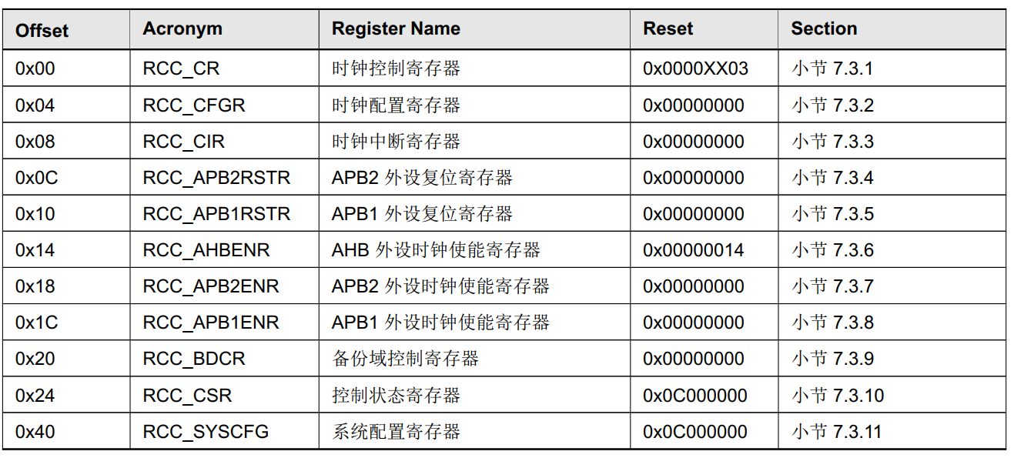

图5.1 寄存器概述表

* 1. 寄存器描述表

寄存器描述表基本上每个寄存器都需要使用，在preamble.tex中定义了寄存器描述表格的样式，详见程序清单5.4，以RCC寄存器为例调用该表格后，生成的表格详见图5.2。

程序清单5.4 寄存器描述表

\newcommand\regDes[1]

{

% \rowcolors{2}{table_old_color}{table_even_color} %enable colors

\begin{center}

\begin{longtable*}[c]{|m{40pt}|m{60pt}|m{40pt}|m{40pt}|m{243pt}|}

\hline\hline

\rowcolor{mygray}

\begin{minipage}{1.5cm} \vspace{0.2cm} {\bfseries Bit} \vspace{0.2cm}\end{minipage} &

\bfseries Field & \bfseries Type & \bfseries Reset & \bfseries Description \\

\hline\hline

\endhead

\hline

\endlastfoot

#1

\end{longtable*}

\end{center}

}

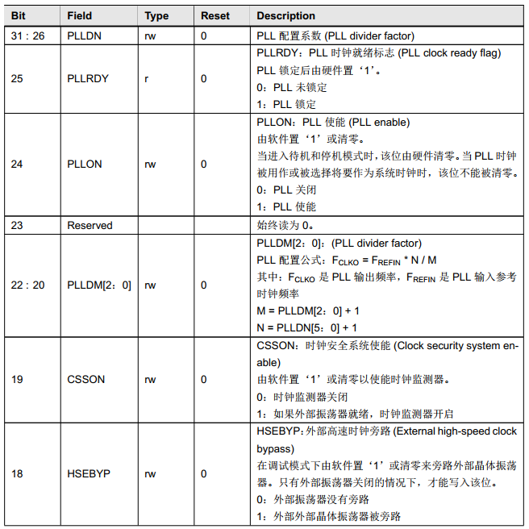

图5.2 寄存器描述表